1. Giới thiệu
Tài liệu này mô tả thiết kế hệ thống phần mềm Gợi ý địa điểm ăn uống theo vị trí, bao gồm thiết kế cơ sở dữ liệu và thiết kế các module chức năng. Tài liệu được xây dựng dựa trên Tài liệu Đặc tả Yêu cầu Phần mềm (SRS) phiên bản 2.0.
Mục tiêu của tài liệu:
- Mô tả cấu trúc cơ sở dữ liệu phù hợp với các chức năng của hệ thống.
- Phân chia hệ thống thành các module rõ ràng, dễ phát triển và bảo trì.
- Thể hiện mối quan hệ giữa dữ liệu và các module chức năng.
- Cung cấp sơ đồ thiết kế cơ bản hỗ trợ quá trình triển khai.

2. Thiết kế cơ sở dữ liệu (Database Design)
Cơ sở dữ liệu được thiết kế theo hướng quan hệ (Relational Database), tập trung vào các nhóm dữ liệu phục vụ tìm kiếm, gợi ý và quản lý nhà hàng theo vị trí.

2.1. Nhóm Người dùng

2.1.1. Bảng Users
Mục đích: Lưu thông tin tài khoản đăng nhập.
Trường | Kiểu dữ liệu | Ràng buộc | Mô tả
user_id | INT / UUID | PK, Auto | Mã định danh người dùng
email | VARCHAR(100) | UNIQUE, NOT NULL | Email đăng nhập
phone | VARCHAR(20) | UNIQUE | Số điện thoại
password_hash | VARCHAR(255) | NOT NULL | Mật khẩu đã mã hóa
status | VARCHAR(20) | DEFAULT 'active' | active / locked / inactive
created_at | DATETIME | NOT NULL | Thời gian tạo tài khoản

2.1.2. Bảng UserProfiles
Mục đích: Lưu thông tin hồ sơ cá nhân (quan hệ 1-1 với Users). Các trường chính: profile_id (PK), user_id (FK, UNIQUE), full_name, avatar_url, gender, date_of_birth, default_address, default_lat, default_lng.

2.1.3. Bảng UserPreferences
Mục đích: Lưu sở thích ăn uống. Các trường: preference_id (PK), user_id (FK), preferred_cuisines (JSON), allergies (JSON), diet_type, avg_budget.

2.2. Nhóm Nhà hàng

2.2.1. Bảng Restaurants
Mục đích: Lưu thông tin cơ bản của nhà hàng. Các trường: restaurant_id (PK), name, address, latitude, longitude, cuisine_type, price_min, price_max, avg_rating, open_hours, status.

2.2.2. Bảng RestaurantAmenities
Các trường: amenity_id (PK), restaurant_id (FK), has_parking, has_private_room, has_outdoor, pet_friendly, vegetarian_support.

2.2.3. Bảng RestaurantMenus & MenuItems
RestaurantMenus: menu_id (PK), restaurant_id (FK), menu_name, is_active. MenuItems: item_id (PK), menu_id (FK), item_name, price, description, is_available.

2.2.4. Bảng RestaurantImages
Các trường: image_id (PK), restaurant_id (FK), image_url, is_cover, display_order.

2.3. Nhóm Tìm kiếm AI & Lịch sử
SearchSessions: session_id (PK), user_id (FK, NULL nếu khách), started_at, status.
SearchMessages: message_id (PK), session_id (FK), sender_type (user/ai), content, created_at.
SearchCriteria: criteria_id (PK), session_id (FK), location_text, latitude, longitude, cuisine, budget, has_parking, other_conditions (JSON).

2.4. Nhóm Đánh giá và Yêu thích
RestaurantReviews: review_id (PK), restaurant_id (FK), user_id (FK), rating (1-5), comment, created_at. UNIQUE(restaurant_id, user_id).
UserFavorites: favorite_id (PK), user_id (FK), restaurant_id (FK), created_at. UNIQUE(user_id, restaurant_id).

2.5. Nhóm Quản trị
Roles: role_id (PK), role_name (UNIQUE), description. UserRoles: user_id (FK), role_id (FK).
Notifications: notification_id (PK), user_id (FK), title, content, type, is_read, created_at.

2.6. Tổng hợp quan hệ giữa các bảng
- Users 1—1 UserProfiles, Users 1—N UserPreferences
- Users 1—N SearchSessions → SearchMessages + SearchCriteria
- Users 1—N RestaurantReviews, Users 1—N UserFavorites
- Restaurants 1—1 RestaurantAmenities, Restaurants 1—N RestaurantMenus → MenuItems
- Restaurants 1—N RestaurantImages, Restaurants 1—N RestaurantReviews / UserFavorites
- Users N—N Roles (qua UserRoles)

2.7. Sơ đồ thực thể liên kết (ERD)
Sơ đồ ERD dưới đây thể hiện toàn bộ các thực thể chính của hệ thống cùng các quan hệ khóa chính/khóa ngoại. Cơ sở dữ liệu gồm khoảng 15 bảng, được nhóm thành: Người dùng & Phân quyền, Tìm kiếm AI & Lịch sử, Đánh giá & Yêu thích, Nhà hàng – Thực đơn – Tiện ích.
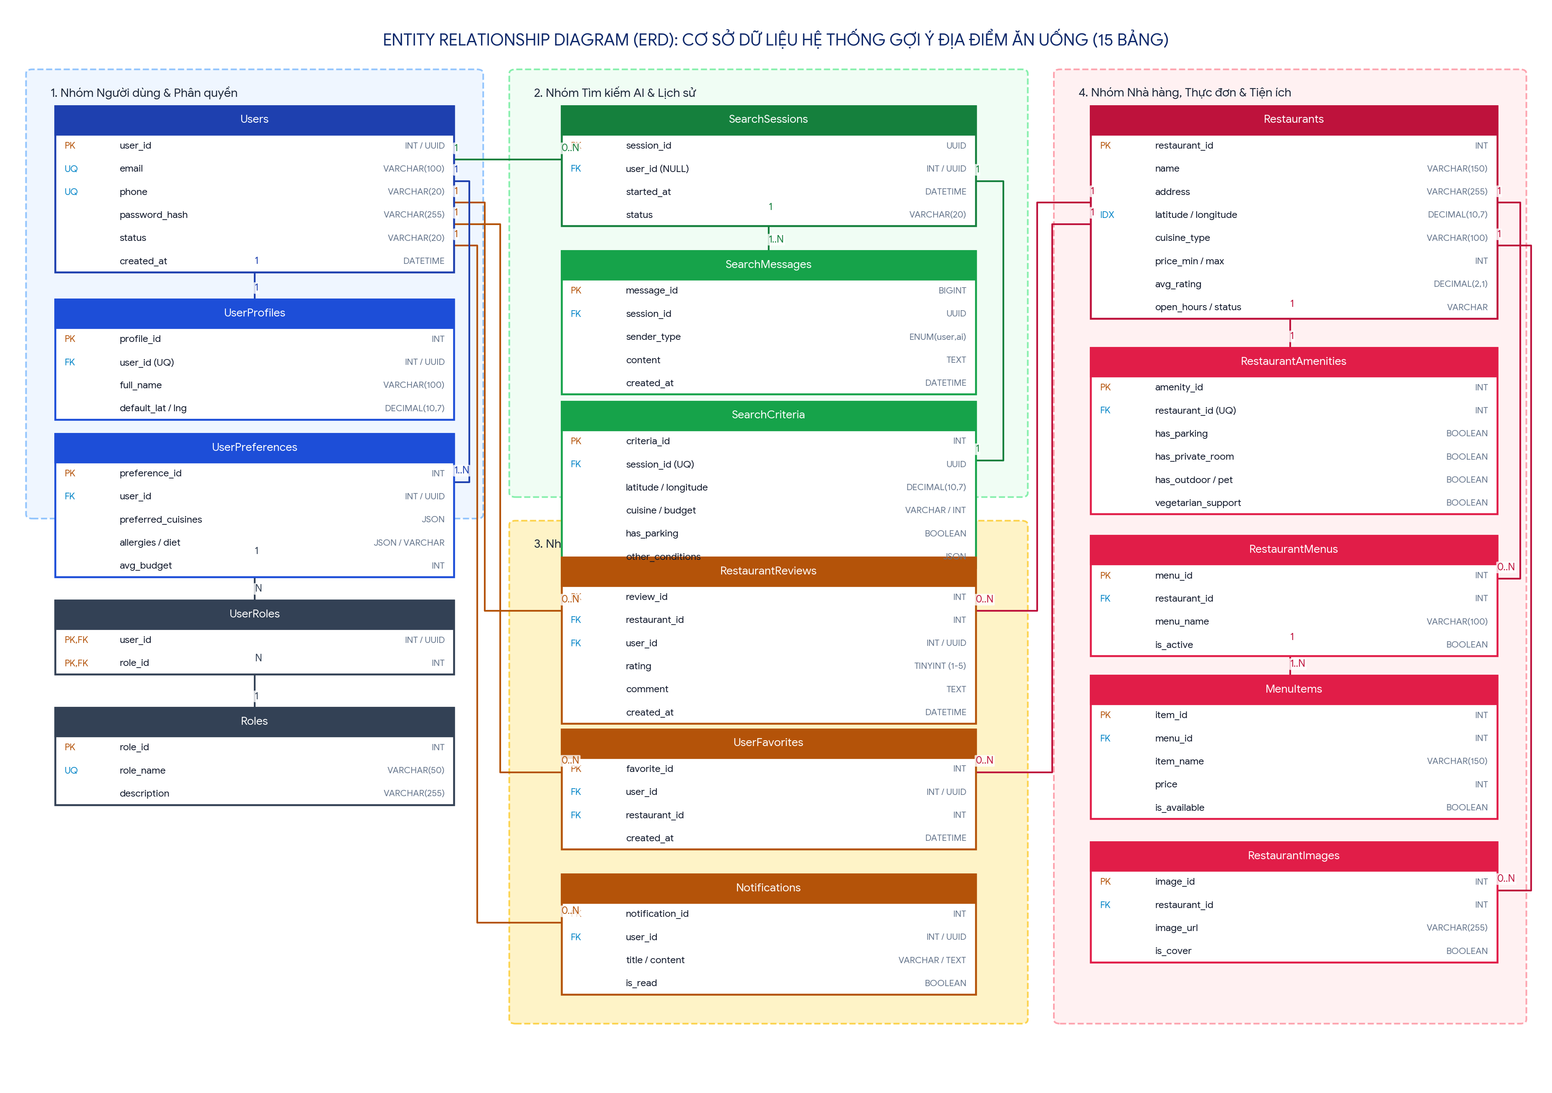
Hình 2.1. Sơ đồ thực thể liên kết ERD

3. Thiết kế các module hệ thống (Module Design)
Hệ thống được chia thành 6 module chính.

3.1. Module 1: Quản lý người dùng
Mục đích: Quản lý vòng đời tài khoản và hồ sơ người dùng.
Chức năng: Đăng ký, đăng nhập, đăng xuất; Cập nhật hồ sơ; Cập nhật sở thích ăn uống.
Bảng liên quan: Users, UserProfiles, UserPreferences, Roles.

3.2. Module 2: Tìm kiếm quán ăn bằng AI
Mục đích: Cho phép người dùng tìm quán bằng ngôn ngữ tự nhiên, hỗ trợ hội thoại nhiều lượt.
Chức năng: Nhận chat; Phân tích NLP; Truy vấn & trả về danh sách kèm lý do; Duy trì ngữ cảnh.
Bảng liên quan: SearchSessions, SearchMessages, SearchCriteria, Restaurants, RestaurantAmenities.

3.3. Module 3: Tìm kiếm theo vị trí & Bản đồ
Mục đích: Tìm nhà hàng gần vị trí người dùng và hiển thị trên bản đồ.
Chức năng: Lấy GPS; Tìm theo bán kính; Tính khoảng cách; Hiển thị bản đồ.
Bảng liên quan: Restaurants.

3.4. Module 4: Lọc, gợi ý và xếp hạng nhà hàng
Mục đích: Lọc theo nhiều điều kiện và xếp hạng đề xuất.
Chức năng: Lọc đa điều kiện; Xếp hạng theo mức độ phù hợp; Sinh giải thích lý do đề xuất.
Bảng liên quan: Restaurants, RestaurantAmenities, RestaurantReviews, MenuItems.

3.5. Module 5: Đánh giá và yêu thích
Mục đích: Cho phép người dùng đánh giá nhà hàng và lưu danh sách yêu thích.
Chức năng: Chấm điểm & nhận xét; Lưu/bỏ lưu yêu thích; Xem lịch sử tìm kiếm.
Bảng liên quan: RestaurantReviews, UserFavorites, SearchSessions.

3.6. Module 6: Quản trị hệ thống
Mục đích: Cung cấp công cụ quản lý cho Admin.
Chức năng: Quản lý người dùng; Quản lý nhà hàng (thông tin, tiện ích, hình ảnh, thực đơn); Xem báo cáo.
Bảng liên quan: Users, Restaurants, RestaurantAmenities, RestaurantImages, MenuItems, Roles, Notifications.

4. Sơ đồ thiết kế

4.1. Sơ đồ kiến trúc phân tầng hệ thống
Hệ thống được tổ chức theo kiến trúc phân tầng (Modular Layered Architecture) gồm ba tầng chính: Tầng Giao diện người dùng, Tầng Nghiệp vụ (6 module cốt lõi) và Tầng Dữ liệu & Dịch vụ tích hợp.
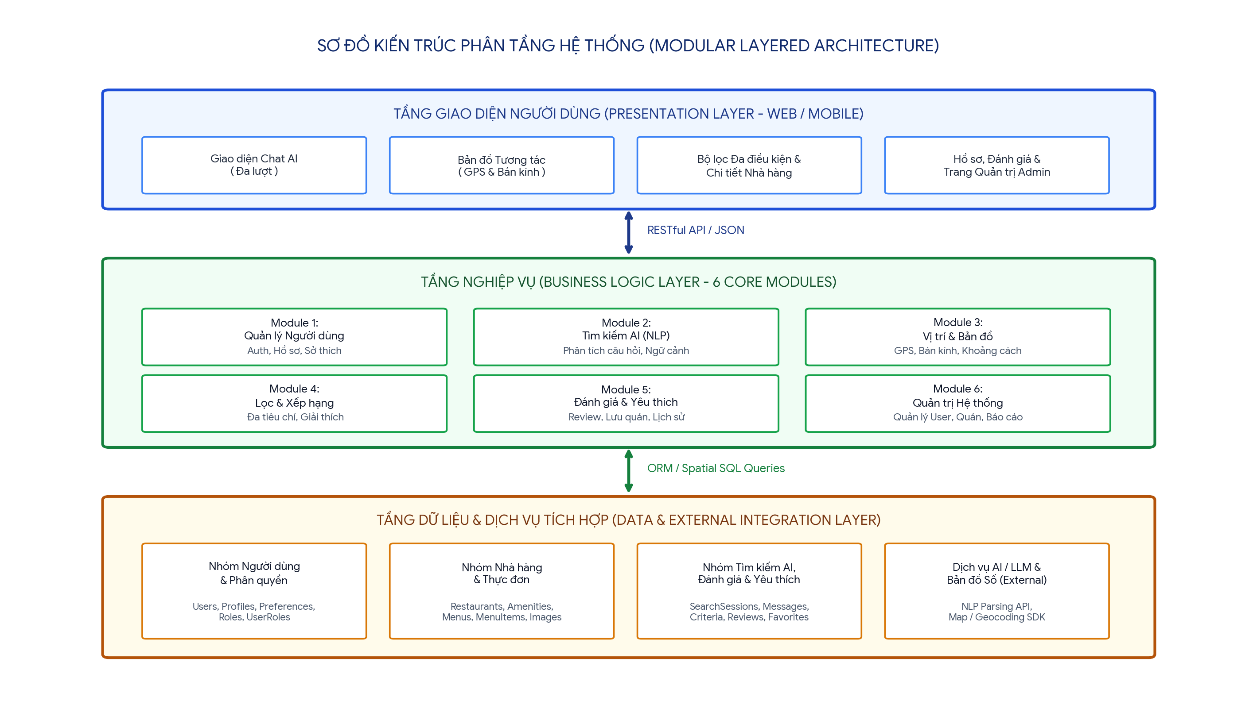
Hình 4.1. Sơ đồ kiến trúc phân tầng hệ thống (Modular Layered Architecture)

4.2. Mối quan hệ giữa các module
Module User cung cấp thông tin người dùng và sở thích cho các module tìm kiếm và gợi ý. Module AI Search và Module Location & Map cung cấp dữ liệu đầu vào cho Module Lọc & Gợi ý. Module Đánh giá & Yêu thích sử dụng kết quả từ các module tìm kiếm. Module Admin quản lý dữ liệu của User và Restaurant.

